Кафедра: ІТТС

Лабораторна робота №1

Керування версіями за допомогою Git

Виконав:

ст. гр. СІ-15-1

Войчак Н.В.

Перевірила:

Мірзоєва О. Є.

**Мета роботи:** вивчити та закріпити на практиці можливості системи керування версіями, одержати практичний досвід у використанні Git та GitHub.

**Завдання:** зареєструватися на сервісі github.com, створити новий репозиторій, склонувати його, внести зміни і зберегти їх на сервері.

**Хід роботи**

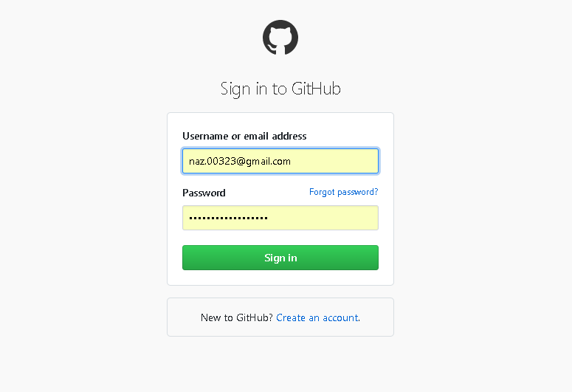

Рис. 1. Вхід на сайт GitHub

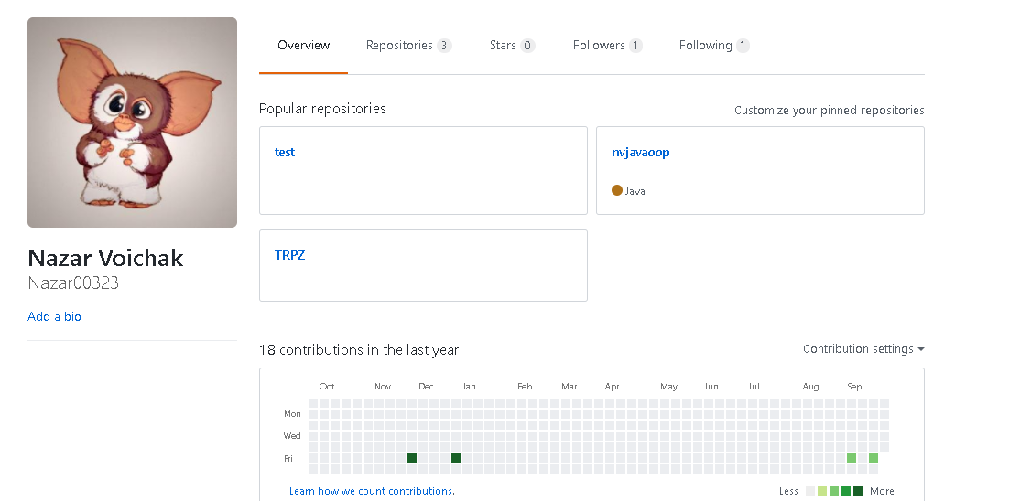

Рисунок 2. Створення репозиторія

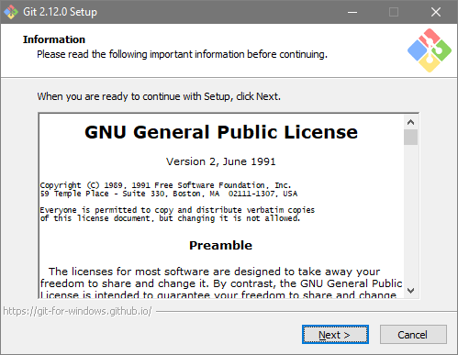

Рисунки 3. Установка Git

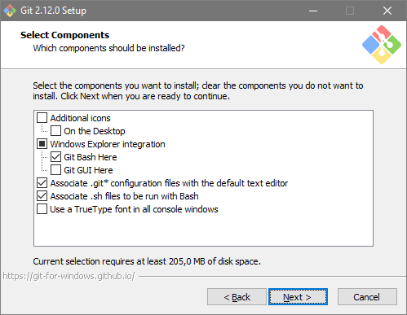

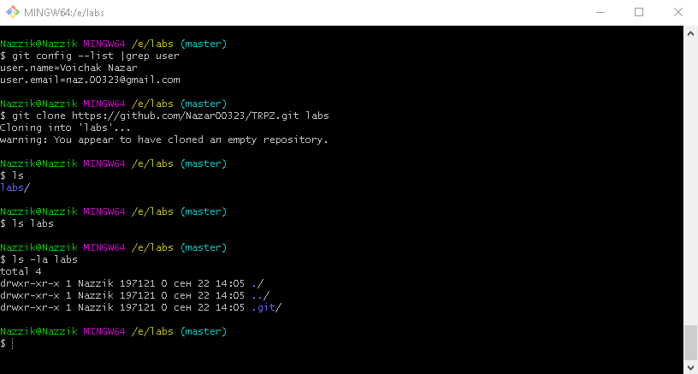

Рисунок 5. Успішне клонування створеного репозиторію

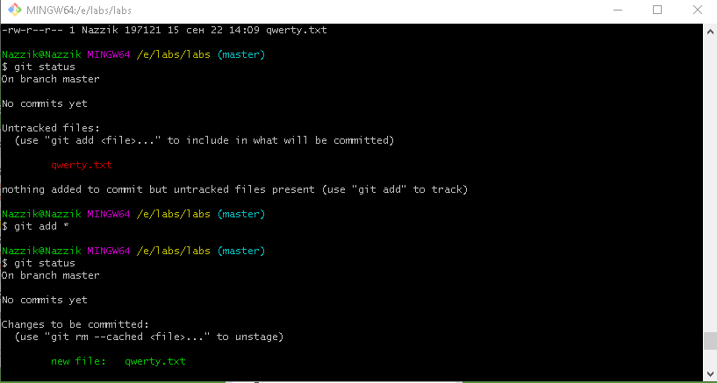

Рисунок 6. Поява нового файлу в робочому каталозі

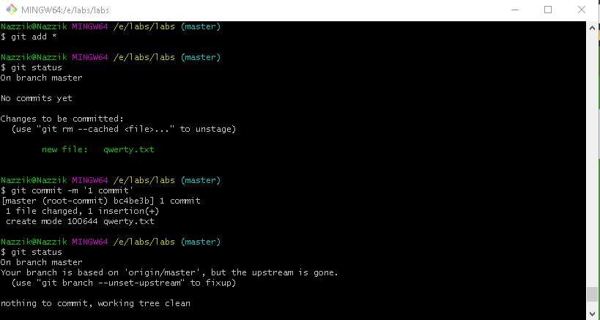

Рисунок 8. Додавання під контроль нового файлу і створення зліпка

# Висновок: на цій лабораторній роботі я навчився працювати з системою контролю версій Git.